**TRƯỜNG ĐẠI HỌC CÔNG NGHIỆP TP HỒ CHÍ MINH**

**KHOA CÔNG NGHỆ THÔNG TIN**

**BÀI TẬP NHÓM**

**LẬP TRÌNH PHÂN TÁN VỚI CÔNG NGHÊ JAVA**

Người thực hiện: **NGUYỄN HOÀNG HUY– 21138601**

**LÊ THANH AN– 21136181**

**PHAN NGỌC HUY-21115541**

Lớp **: 422000280405**

Khoá  **: 17**

**THÀNH PHỐ HỒ CHÍ MINH, NĂM 2024**

Nội dung

Chương 1: Giới thiệu đề tài 2

Chương 2: Phân tích ứng dụng 2

Chương 3: Xây dựng ứng dụng 3

Chương 4: Kết luận 3

4.1 Kết quả đạt được 3

4.2 Hạn chế 3

4.3 Hướng phát triển 3

Tài liệu tham khảo 3

# Chương 1: Giới thiệu đề tài

Nghiệp vụ chấm công

- Đặc điểm: Nghiệp vụ chấm công là quá trình tổng hợp, kiểm tra và tính toán dữ liệu chấm công của nhân viên trong suốt tháng vừa qua. Mục đích của nghiệp vụ là xác định tổng thời gian làm việc của từng nhân viên trong tháng sau đó chuyển sang tính lương. Tính lương bao gồm số tiền lương làm thực tế trong tháng, số tiền trợ cấp được nhận và các khoản bảo hiểm cần phải đóng. Bên cạnh đó còn ghi nhận các trường hợp trễ giờ, ra sớm, nghỉ có phép hoặc không phép để tính toán vào bảng lương cuối tháng

- Chi tiết nghiệp vụ của từng actor:

a) Nhân viên:

• Đăng nhập hệ thống, xem thông tin của mình, đổi mật khẩu khi cần.

• Mỗi sáng đăng nhập để chấm công giờ bắt đầu làm việc, đăng nhập cuối ngày để xác nhận kết thúc ca

• Xem thông tin lương hàng tháng

b) Trưởng phòng:

• Đăng nhập hệ thống, xem thông tin của mình, đổi mật khẩu khi cần.

• Quản lý các nhân viên trong phòng của mình.

• Quản lý các tài khoản.

c) Quản lý:

• Quản lý bảng chấm công.

• Quản lý bảng lương của nhân viên.

• Quản lý các tài khoản.

• Quản lý ca làm.

• Duyệt đơn xin nghỉ phép

# Chương 2: Phân tích ứng dụng

2.1 Use case diagram

2.2 Database diagram

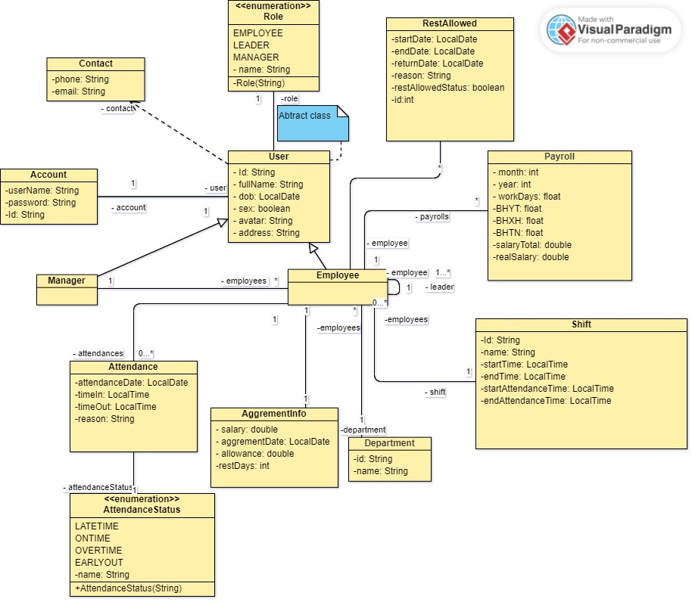

# Chương 3: Xây dựng ứng dụng

## Nhân viên

Giao diện màn hình chính của nhân viên

Giao diện chấm công giờ vào, giờ ra

Giao diện xem thông tin cá nhân

Giao diện xem trạng thái chấm công

Giao diện xem thời gian ca làm

Giao diện xin nghỉ phép

Giao diện xem thông tin bảng lương

## Trưởng phòng

Giao diện màn hình chính của trưởng phòng

Giao diện xem thông tin cá nhân

Giao diện xem thông tin lương hàng tháng

Giao diện quản lý thông tin các nhân viên trong phòng

Giao diện xem thời gian ca làm

Giao diện duyệt đơn xin nghỉ phép

## Quản lý

Giao diện màn hình chính của quản lý

Giao diện quản lý nhân viên

Giao diện quản lý bảng chấm công

Giao diện quản lý ca làm

Giao diện duyệt đơn xin nghỉ phép

Giao diện quản lý bảng lương nhân viên

## Giao diện đăng nhập

# Chương 4: Kết luận

## 4.1 Kết quả đạt được

- Ứng dụng quản lý chấm công đáp ứng đầy đủ các yêu cầu nghiệp vụ đề ra.

- Sử dụng công nghệ ORM (Object Relational Mapping): Công cụ JPA viết tắt của Java Persistence API là một đặc tả Java cho việc ánh xạ giữa cơ sở dữ liệu quan hệ (SQL)

- Sử dụng RMI (Remote Method Invocation) là môt phần của bộ J2SDK và là hàm thư viện hỗ trợ các lời gọi phương thức từ xa và trả về giá trị cho các ứng dụng tính toán phân tán

- Ứng dụng có sự phân tầng rõ ràng, có phân quyền nhận diện người dùng để hiển thị giao diện phù hợp. Tối ưu trải nghiệm của người dùng

## 4.2 Hạn chế

- Chưa lập bảng kiểm thử và đánh giá chương trình một cách hiệu quả

- Có thể có những hạn chế về nghiệp vụ vì chưa được tiếp xúc với phần mềm chấm công thực tế

- Chưa đưa kịp tính năng chat vào do không đủ thời gian

## 4.3 Hướng phát triển

- Hoàn thiện và mở rộng tính năng: Hoàn thiện các chức năng của hệ thống, mở rộng thêm một số chức năng như chat giữa các nhân viên, gửi thông báo cho toàn bộ nhân viên, cho phòng ban. Ghi nhận và trừ lương nếu trễ giờ, tính toán lương cho nhân viên tăng ca.

- Phát triển ứng dụng trên các nền tảng khác

- Đưa ra sản phẩm hoàn chỉnh và đưa ra thị trường

# Tài liệu tham khảo